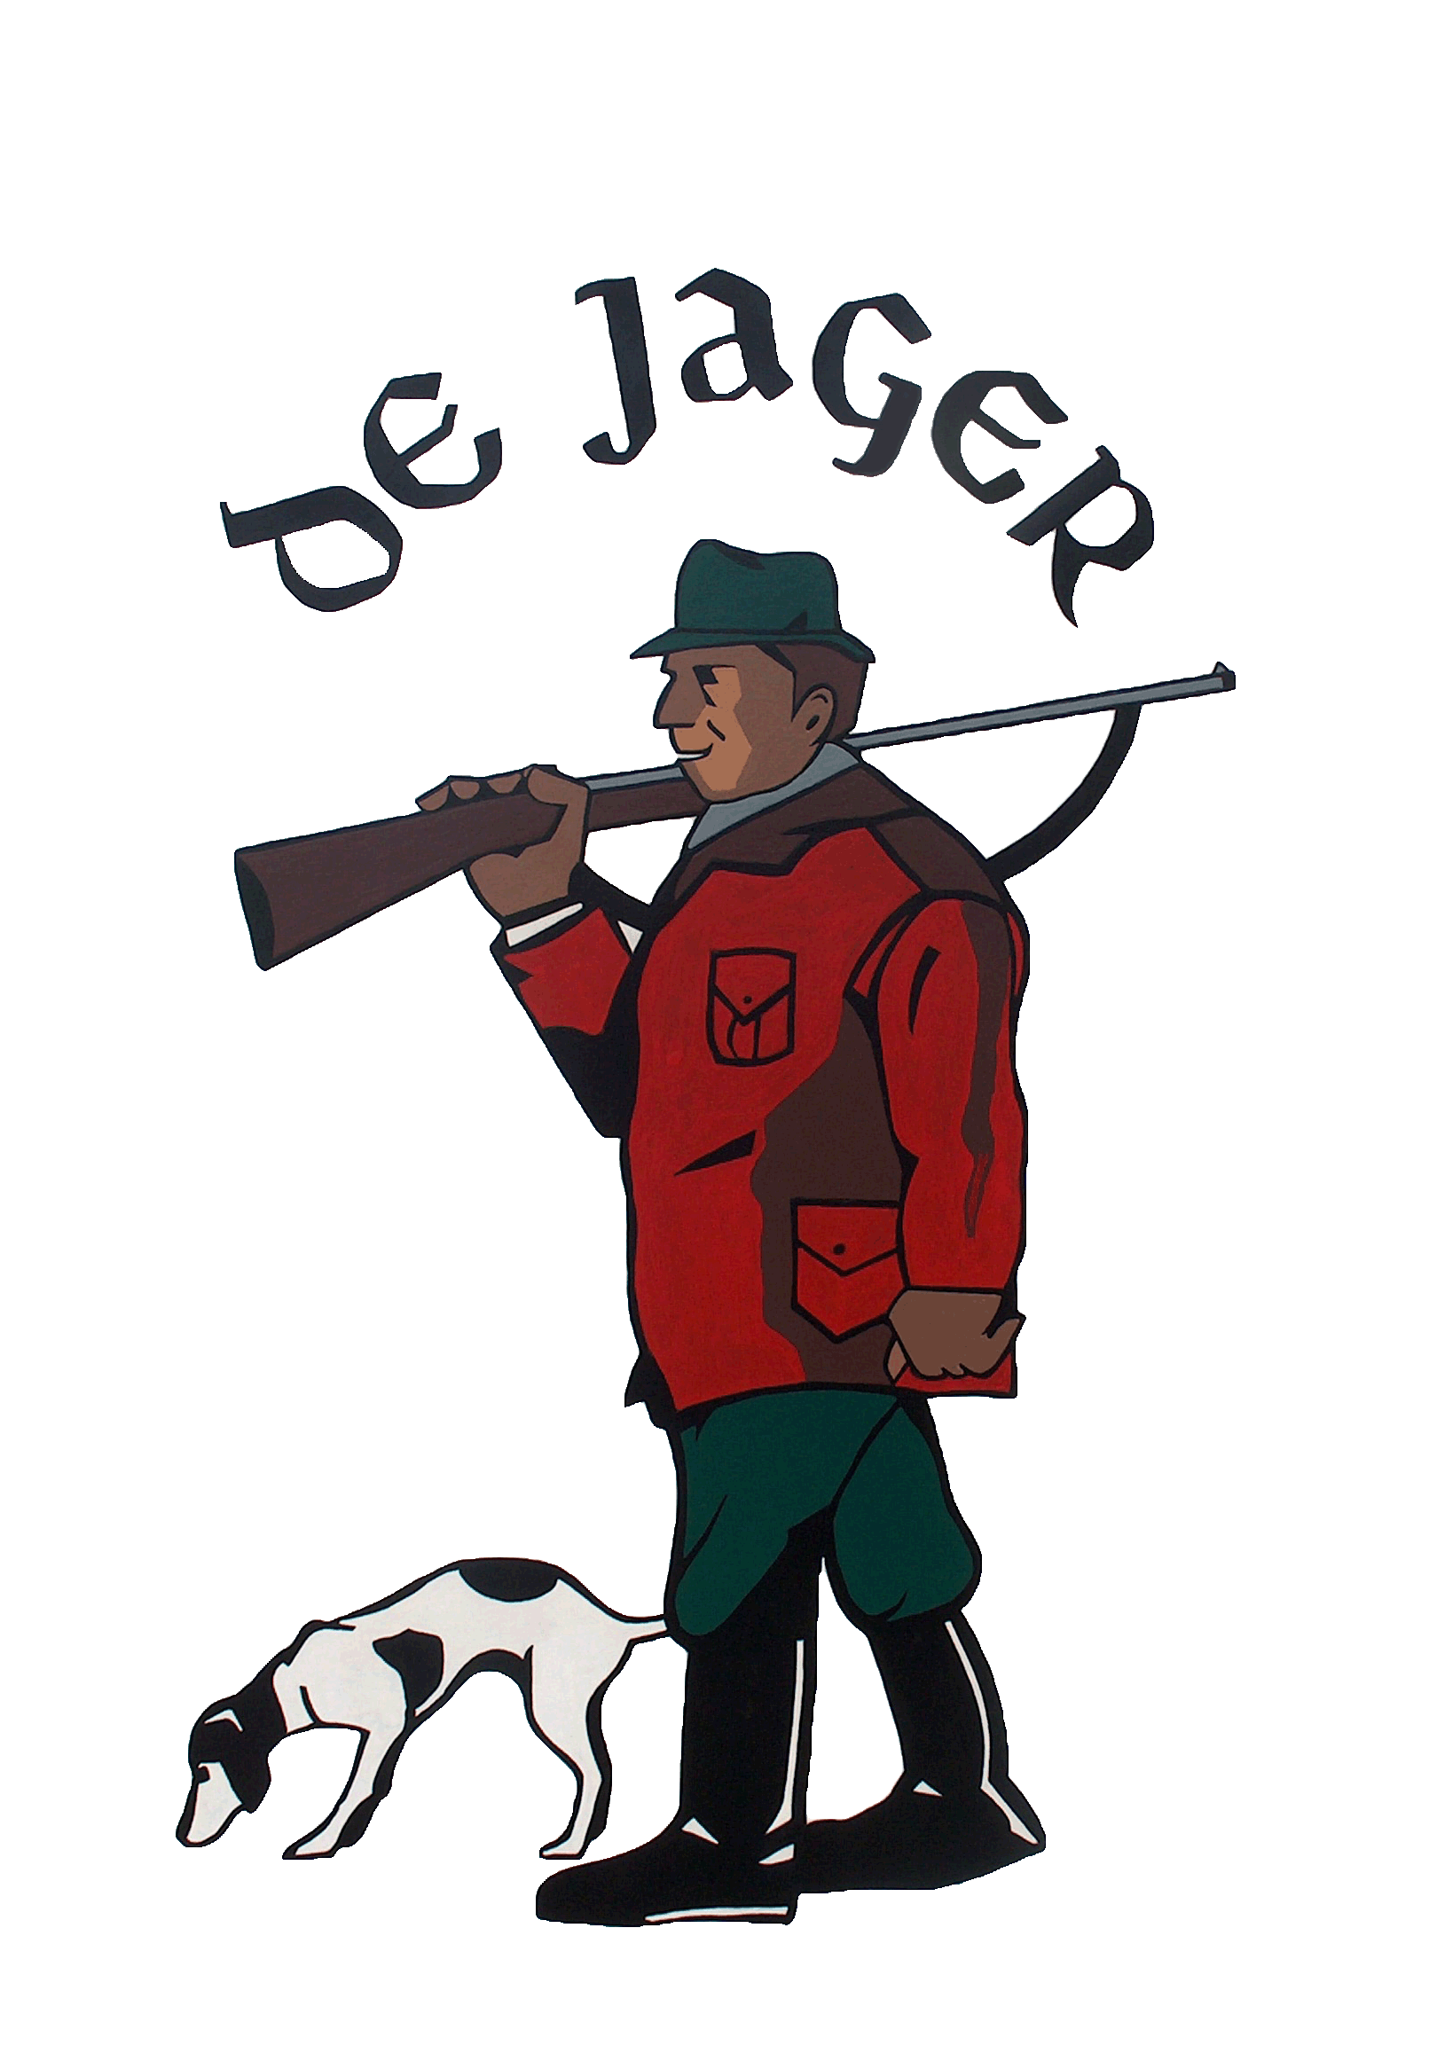

Houtzaagmolen De Jager – coronamaatregelen vanaf 5 juni 2021

Hoofdregels:

Bezoek molen: zaterdags van 9:00 tot 17:00 uur

Ter plaatse reserveren en gezondheidscheck

Andere dagen is het gehele terrein gesloten voor onbevoegden

Gelieve bij de ingang een houten hanger om doen en na bezoek terugleggen

Houd 1,5 meter afstand

Verder:

- Reserveren doet u door u te melden bij de ingang van de molen (zijingang);

- Er vindt een gezondheidscheck plaats. Bij gezondheidsklachten vragen we u uw bezoek uit te stellen;

- Houd zowel buiten als binnen 1,5 meter afstand van de molenaars en andere bezoekers;

- Er mogen maximaal 15 bezoekers tegelijk in de molen zijn. Bij de ingang liggen daarom houten hangers. Deze hanger dient u tijdens het bezoek zichtbaar om uw nek te dragen;

- Als er geen hangers meer liggen, zult u buiten moeten wachten totdat de hangers er wel weer liggen. Houd hierbij rekening met 1,5 meter afstand;

- Er is gelegenheid om voor en/of na het bezoek uw handen te desinfecteren;

- Volg de aanwijzingen van de aanwezige molenaars op;

- Kinderen tot 12 jaar mogen de molen alleen bezoeken onder begeleiding van een volwassene.

Voor vragen kunt u bellen met één van de molenaars: tel. 06-26747193.

Hartelijk dank voor uw bezoek en medewerking!

Houtzaagmolen De Jager

